# 

# 

# Objetivo del Hito 3

El objetivo de este hito es diseñar y documentar la interfaz de usuario (UI) y la experiencia de usuario (UX) de la aplicación PsyWell, asegurando que cumpla con las necesidades funcionales y no funcionales definidas en la fase de requerimientos. El diseño debe garantizar una interacción fluida e intuitiva para los usuarios (pacientes y psicólogos).

# Alcance del Diseño UI/UX

* Plataformas: Móvil (iOS, Android) y Escritorio.
* Componentes del diseño:
  + Registro emocional diario.
  + Visualización de datos fisiológicos (integración con IoT).
  + Alertas y notificaciones.
  + Visualización de reportes.
  + Sección de sugerencias de autocuidado.

# Actividades del Hito

| Actividad | Descripción | Responsable | Duración estimada |
| --- | --- | --- | --- |
| Creación de wireframes | Diseño de las primeras versiones de las pantallas principales | | Equipo completo | | --- |  |  | | --- | | | 1 semana | | --- |  |  | | --- | |
| Prototipado | Desarrollo de prototipos interactivos utilizando herramientas de diseño (Balsamiq, Canva) | Isaac Rubilar | 1 semana |
| Pruebas de usabilidad | Pruebas tempranas con usuarios para evaluar la efectividad y facilidad de uso | Williams Zapata, Javier Vergara | 1 semana |
| Documentación del diseño UI/UX | Creación del documento que incluye wireframes y las recomendaciones de usabilidad | Todo el equipo | 2 semanas |

# Entregables

* Wireframes: Versión preliminar de las pantallas principales (Registro, Visualización de Reportes, Alertas).
* Prototipo Interactivo: Prototipo navegable que permite la interacción con las principales funcionalidades.
* Informe de pruebas de usabilidad: Feedback de los usuarios, sugerencias de mejora y cambios implementados.

# Herramientas y Recursos

* Herramientas de diseño: Balsamiq, Canva.
* Dispositivos: Móviles y computadoras para las pruebas.
* Usuarios para las pruebas: Se solicitará la participación de 3 psicólogos y 5 pacientes como usuarios para las pruebas tempranas de usabilidad.

# Indicadores de éxito

* Satisfacción del usuario: Al menos un 80% de los usuarios deben encontrar una interfaz fácil de usar y entender.
* Funcionalidad intuitiva: Las pruebas deben demostrar que los usuarios pueden navegar por la aplicación sin instrucciones adicionales.

# Diseño de interfaz

#### Pantalla de bienvenida a la aplicación o pantalla de carga



La primera impresión cuenta, y con la pantalla de inicio de PsyWell buscamos transmitir una sensación de calma y enfoque. Aquí los usuarios serán recibidos con el logo de la aplicación, simbolizando crecimiento y bienestar mental, mientras esperan el inicio del sistema. Desde el primer momento, PsyWell busca ofrecer una experiencia amigable y fluida, estableciendo el tono para el resto de la interacción dentro de la app.

#### Pantalla de registro o login

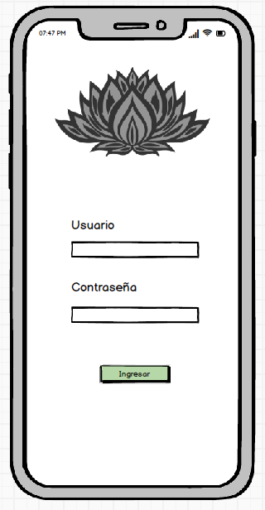

La pantalla de inicio de sesión de PsyWell ofrece una interfaz simple y accesible, donde los usuarios pueden ingresar su nombre de usuario y contraseña de manera rápida y segura. La importancia de la privacidad y seguridad de los datos es clave en esta etapa, asegurando que solo el usuario autorizado pueda acceder a su perfil y a la información sensible sobre su bienestar emocional y datos fisiológicos. Este es el primer paso para entrar en el sistema y comenzar el monitoreo de la salud mental de manera efectiva

#### Pantalla de inicio

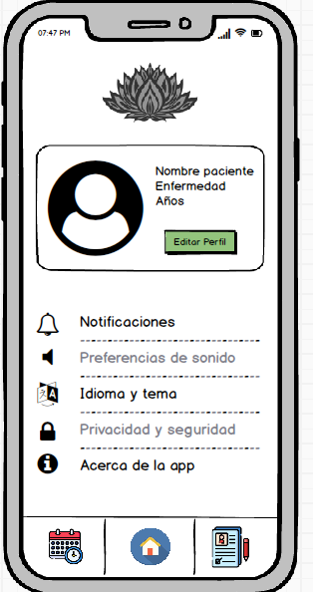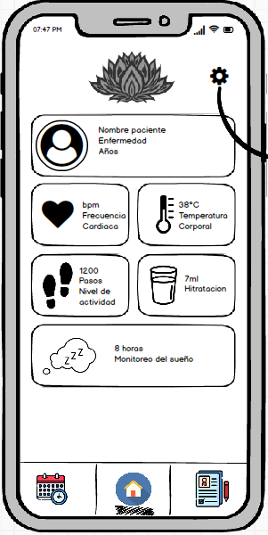

La pantalla de inicio de PsyWell proporciona una visión completa y personalizada del estado de bienestar físico y emocional del usuario. A través de una interfaz clara y amigable, se muestra información clave como la frecuencia cardíaca, la temperatura corporal, la cantidad de pasos dados, el nivel de hidratación y las horas de sueño. Cada uno de estos indicadores está diseñado para ayudar al usuario a tener una comprensión más profunda de su salud en tiempo real, promoviendo hábitos de autocuidado y bienestar. La pantalla también motiva al usuario a seguir adelante en su camino hacia una mejor salud física y emocional, destacando la importancia de mantener el equilibrio en cada aspecto de su vida diaria.

#### Pantalla de tips y recomendaciones

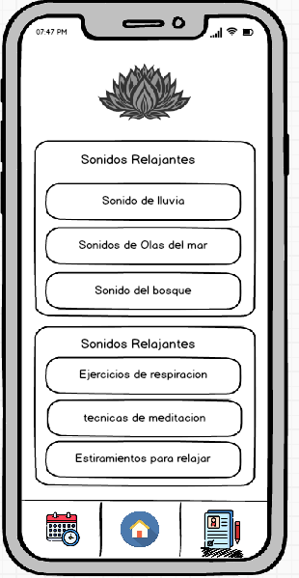

La pantalla de tips y recomendaciones en PsyWell está diseñada para ofrecer recursos útiles que apoyan el bienestar emocional y físico del usuario. Esta sección incluye una serie de sonidos relajantes, como el sonido de la lluvia, las olas del mar y los sonidos del bosque, que ayudan a reducir el estrés y promover la relajación. Además, la sección de videos ofrece ejercicios prácticos, como técnicas de respiración, meditación, estiramientos y mindfulness básico, que el usuario puede incorporar fácilmente en su rutina diaria. Estos recursos están diseñados para ser herramientas accesibles que potencian la salud mental y emocional, ayudando al usuario a manejar la ansiedad y mejorar su concentración en cualquier momento del día.

#### Pantalla de registro de emociones

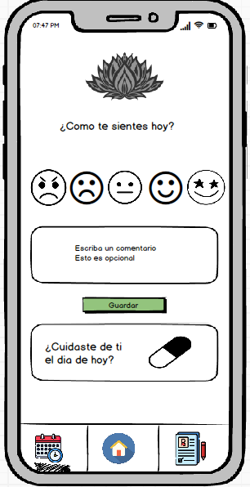

En la pantalla de registrar emociones, PsyWell brinda al usuario un espacio seguro para reflexionar y registrar cómo se siente en el momento. El usuario puede seleccionar entre varias opciones que representan distintos estados emocionales, desde la alegría hasta el enojo. Además, tiene la posibilidad de escribir un comentario sobre su día o sobre lo que esté sintiendo. Esta función permite que el usuario identifique patrones emocionales a lo largo del tiempo, lo que contribuye a una mejor autocomprensión y manejo de emociones. Asimismo, el sistema alienta al usuario a reflexionar sobre si ha dedicado tiempo al autocuidado, promoviendo el bienestar integral de manera consciente y diaria.

# Diseño interfaz web

#### Pantalla de Inicio de Sesión o registro

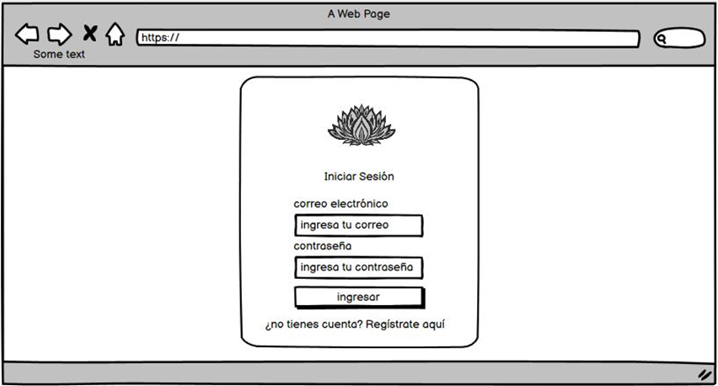

La pantalla de inicio de sesión ofrece un acceso seguro y sencillo para que los psicólogos puedan ingresar a la plataforma. Los profesionales de la salud mental pueden introducir su correo electrónico y contraseña para iniciar sesión y acceder a la información de sus pacientes. La seguridad de los datos es prioritaria en esta etapa, garantizando que solo el personal autorizado tenga acceso a los registros de salud emocional y fisiológica de sus pacientes. Esta pantalla es el primer punto de acceso al sistema, permitiendo una gestión integral del bienestar mental.

#### Pantalla de Dashboard

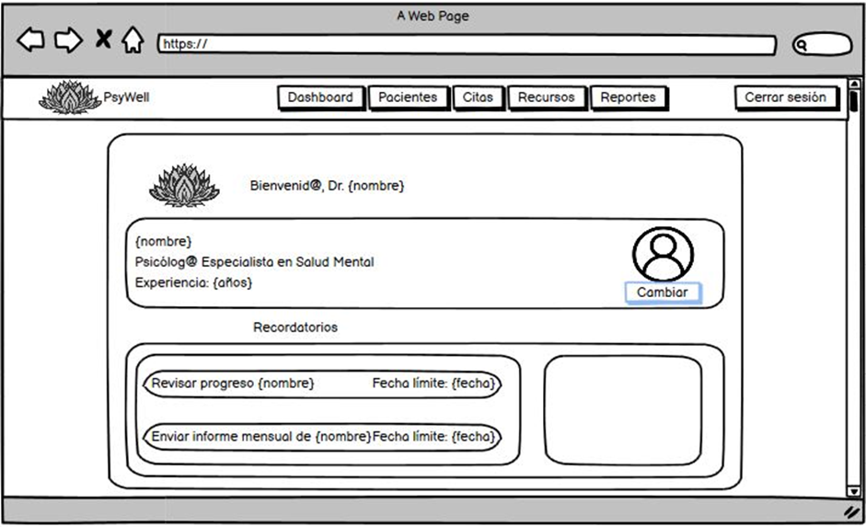

El dashboard es la página principal para el psicólogo, donde puede ver un resumen de su actividad y acceder rápidamente a los recordatorios más importantes. En este panel se incluye información personal del psicólogo, como su nombre y especialidad, y se muestran recordatorios clave, como la revisión del progreso de un paciente o la generación de informes. Esta pantalla sirve como un punto de partida para gestionar citas, pacientes y acceder a reportes de salud mental y fisiológica.

#### Pantalla de Lista de Pacientes

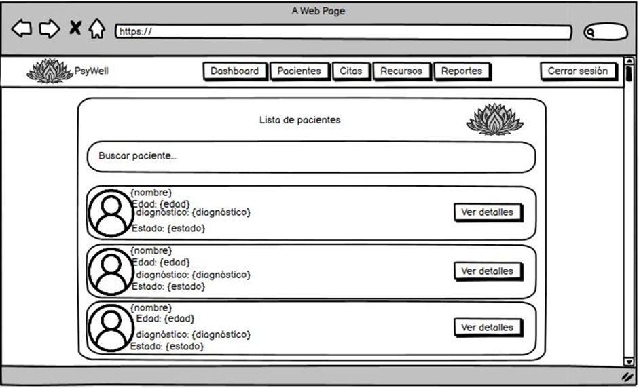

Esta pantalla permite a los psicólogos visualizar a todos los pacientes bajo su cuidado de manera clara y organizada. La lista de pacientes muestra información clave de cada paciente, como su nombre, edad, diagnóstico y estado de salud general. Además, los psicólogos pueden utilizar la barra de búsqueda para encontrar un paciente específico y acceder a los detalles completos de su historial clínico, facilitando la toma de decisiones en el tratamiento.

#### Pantalla de Detalles del Paciente

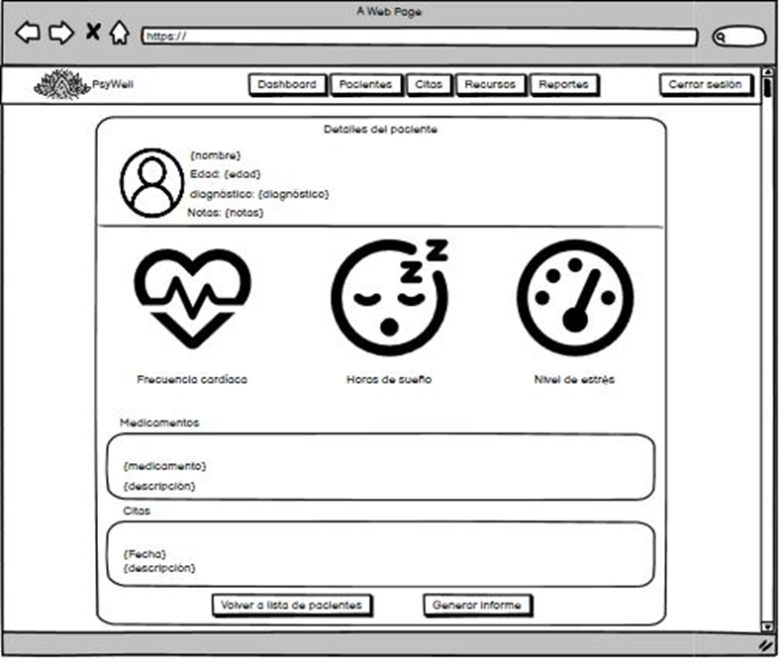

En esta pantalla, el psicólogo puede acceder a una visión detallada de la salud de cada paciente. Aquí se presentan indicadores clave como la frecuencia cardíaca, las horas de sueño y los niveles de estrés del paciente, datos que son esenciales para comprender su estado emocional y físico. Además, se proporciona un apartado para gestionar la medicación del paciente y las citas futuras. Esta pantalla es crucial para personalizar el tratamiento de cada paciente basándose en datos concretos y actualizados.

#### Pantalla de Citas

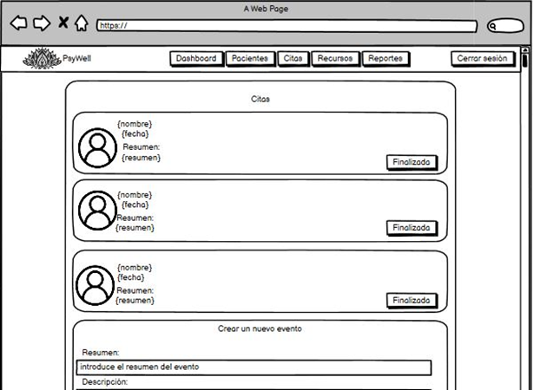

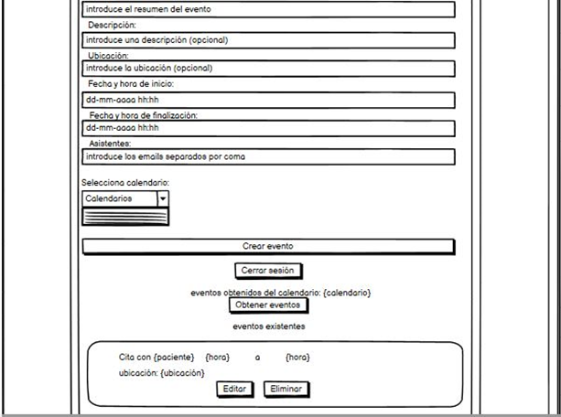

La pantalla de citas permite al psicólogo gestionar las sesiones con los pacientes de manera eficiente. En la parte superior, se muestra un resumen de las citas recientes o futuras, incluyendo el nombre del paciente, la fecha de la cita y un breve resumen. Los psicólogos pueden crear nuevas citas utilizando el formulario en la parte inferior, donde pueden agregar detalles como el resumen, la ubicación, la fecha y la hora de inicio, además de la lista de asistentes. También pueden editar o eliminar citas existentes, permitiendo un control total sobre su agenda de trabajo.

#### Pantalla de Recursos

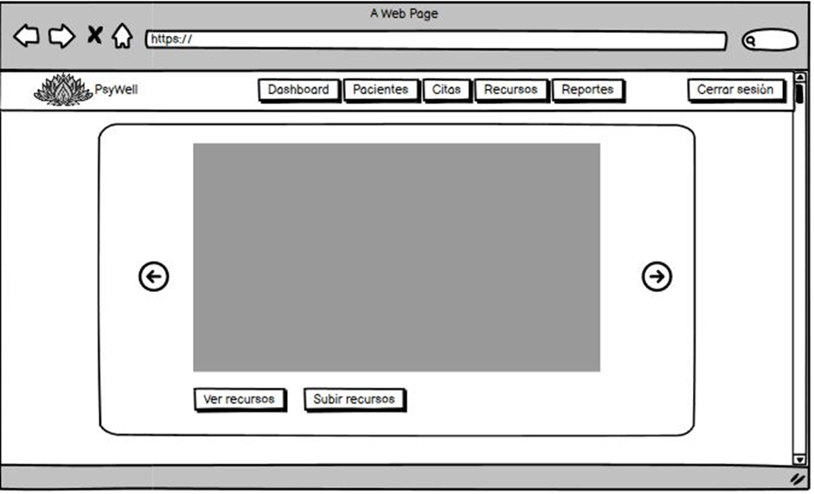

En esta sección, los psicólogos pueden acceder a diferentes recursos para mejorar el tratamiento de sus pacientes. La pantalla permite subir nuevos recursos, como videos o artículos, y también visualizar los recursos ya disponibles. Esta funcionalidad permite que el psicólogo mantenga una biblioteca actualizada de herramientas terapéuticas que pueden ser útiles durante las sesiones o en el proceso de tratamiento del paciente.